附件:
报价单

项目名称：襄阳市殡仪馆办公家具采购
序号 | 名称 | 规格 | 单位 | 数量 | 单价 | 金额 | 图片 | 技术参数
1 | 屏风桌 | 1400*1400*1100 | 位 | 3 |  |  | 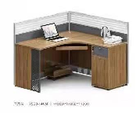 | 1、基材：采用优质绿色环保型E1级实木颗粒板，经过防潮、防虫、防腐化学处理，密度≥700kg/m3以上，干燥率低于12%含水率，游离甲醛释放限量≤0.5mg/L。  2、贴面：E1环保优质耐磨三聚氢胺浸渍饰面，表面耐磨圈数为300转以上；表面退色率(耐光性)色度褪变极微。  3、封边：同色直封边,全自动机器一次性封边、修边完成，边沿光滑、流畅。  4、五金：优质五金配件，均经过酸洗、磷洗等防锈处理，拼接紧密，封边细腻，间隙细小且均匀，主型材≥2mm。  5、线槽：可水平、垂直任意走线，满足办公室网络布线。
2 | 转椅 | 午休椅 | 把 | 9 |  |  | 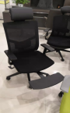 | 1、面料：网布饰面，面料经防火、防污、抗菌、防静电、耐色牢度等加工处理多种颜色可供选择，为绿色环保材料。2、海绵：采用高密度阻燃泡棉，密度>35kg/平米，回弹率≥40%，耐用度高，为绿色环保材料，表面有保护面，可防氧化，防碎，经过HD测试永不变形。3、气 棒：采用进口气棒,可升降，升降时无声响、无漏气，重复升降次数超过20万次，可仰躺四挡定位，带铝合金翘脚板。4、椅轮：高强度合成尼龙纤维树脂，耐磨性及其它理化性能高，滑动无杂音。
3 | 会议桌 | 2200*1050*750 | 张 | 1 |  |  | 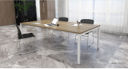 | 1、基材：采用优质绿色环保型E1级实木颗粒板，经过防潮、防虫、防腐化学处理，密度≥700kg/m3以上，干燥率低于12%含水率，游离甲醛释放限量≤0.5mg/L。2、贴面：E1环保优质耐磨三聚氢胺浸渍饰面，表面耐磨圈数为300转以上；表面退色率(耐光性)色度褪变极微。3、封边：同色直封边,全自动机器一次性封边、修边完成，边沿光滑、流畅。4、五金：优质五金配件，均经过酸洗、磷洗等防锈处理，拼接紧密，封边细腻，间隙细小且均匀。
4 | 文件柜 | 900*400*1850 | 组 | 3 |  |  | 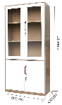 | 1、基材：优质冷制轧钢，厚≥0.8mm。 2、焊接工艺：焊接表面波纹应均匀，高低之差应小于1mm。焊接处无脱焊、虚焊、焊穿。在接触人体或收藏物品的部位不得有毛刺、刃口或棱角。  3、涂料：粉末采用阿克苏诺贝尔粉末涂料，绿色环保、防虫，防潮，双色搭配。  4、优质五金配件，带锁具。
5 | 屏风 | 4000*1800 | 个 | 1 |  |  | 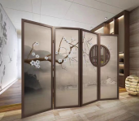 | 新中式圆形镂空折叠可移动式屏风，白蜡木实木框架+纱布+油漆，6个扇面，单个扇面尺寸：66*180cm
合计金额

供应商名称（公章）：
联系人及电话：
地址：

